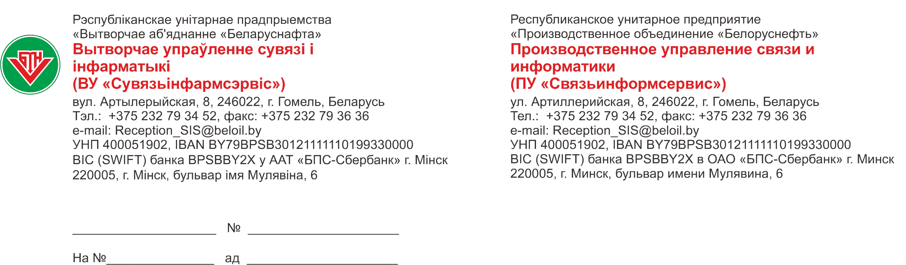

Заместителю генерального директора по обеспечению углеводородным сырьем и реализации продукции

Каморникову С.С.

О доработке отчета Рейтинг операторов

Работы по загрузке данных документа «График работы» из интерфейса «Учет рабочего времени» КИС НПО (далее - График) в Хранилище данных SAP BW выполнены в полном объеме.
В связи с выявленными особенностями ведения Графика на местах необходимо организовать работу мастеров в части корректного внесения данных.
- После введения уточняющих записей в предыдущих записях Графика – необходимо проставлять признак «Не учитывать для расчета показателей УТ». Это исключит дублирование данных, когда суммарное отработанное время некоторых операторов за сутки превышает 12 часов.
- Реквизит «Номер смены» - заполнять обязательно, иначе по умолчанию в системе SAP BI будет проставлена 1-я смена.
Использовать График в качестве источника для расчета рейтинга операторов можно будет только после того, как по всем предприятиям мастерами будут заполнены плановые показатели рабочего времени с учетом указанных выше особенностей ведения Графика.

Начальник управления Д.Н.Шенец

16-16 Екименко 3416
31.01.2023

